Correction du mardi 2 juin

Français

Grammaire

Le mardi soir 🡪 Complément circonstanciel de temps.

Avec précision 🡪 Complément circonstanciel de manière.

Avec une tenaille 🡪 Complément circonstanciel de manière.

Dans le tiroir 🡪 Complément circonstanciel de lieu.

Deux fois par an 🡪 Complément circonstanciel de temps.

Montpellier 🡪 Complément circonstanciel de lieu.

en train 🡪 Complément circonstanciel de manière.

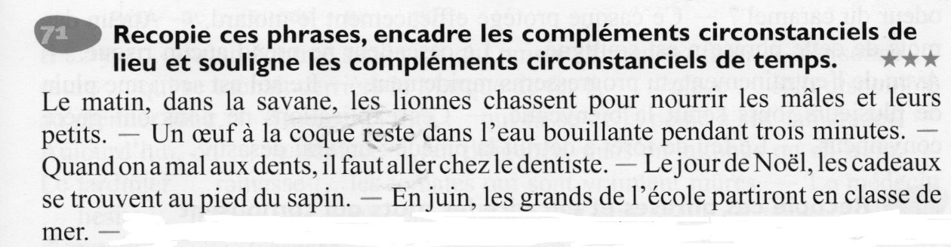

Mathématiques

Exercice 4 page 111 :

La figure décrite est la figure 1.

Exercice 7 page 152 :

a – Sous la forme d’une somme : 30 +30 + 30 + 30 = 120

Sous la forme d’un produit : 4 x 30 = 120

b – Ils ont dépensé en tout 120 euros.

c – Ils ont dépensé cent vingt euros.

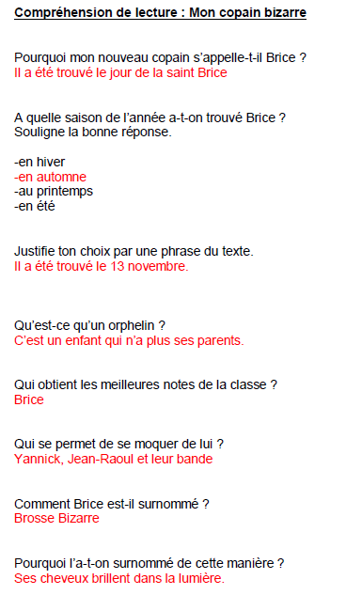

Histoire

1 – Que signifie le mot « nomade » ? Qui se déplace sans cesse, qui n’a pas d’habitation fixe.

2 – Pourquoi étaient-ils nomades ? Pour suivre le gibier.

3 – Donne le nom de 8 animaux qui étaient chassés par les hommes : Bisons, mammouths, antilopes, rennes, cheval, mouflon, ours laineux, lion sans crinière.

4 – A quoi servaient les propulseurs ? Les propulseurs servaient à lancer les sagaies avec plus de force et de précision.

5 – Donne le nom de deux instruments de musique préhistoriques : Le sifflet et la flûte en os.